ЧЕЛЯБИНСКАЯ ОБЛАСТЬ

АДМИНИСТРАЦИЯ
ЗЛАТОУСТОВСКОГО ГОРОДСКОГО ОКРУГА
ПОСТАНОВЛЕНИЕ

17.03.2026 г. | № | 79-П/АДМ
г.Златоуст
О внесении изменений
в постановление Администрации Златоустовского городского округа от 07.05.2020 г. № 194-П/АДМ
«Об утверждении Схемы размещения нестационарных торговых объектов на земельных участках, находящихся в государственной собственности или муниципальной собственности»

В целях уточнения действующего муниципального правового акта,
ПОСТАНОВЛЯЮ:
1. В приложение к постановлению Администрации Златоустовскогогородского округа от 07.05.2020 г. № 194-П/АДМ «Об утверждении Схемы размещения нестационарных торговых объектов на земельных участках, находящихся в государственной собственности или муниципальной собственности» (в редакции от 21.07.2020 г. № 294-П/АДМ, 15.09.2020 г.
№ 387-П/АДМ, 17.12.2020 г. № 540-П/АДМ, от 13.01.2021 г. № 5-П/АДМ,
от 18.02.2021 г. № 83-П/АДМ, от 02.04.2021 г. № 168-П/АДМ, от 27.05.2021 г. № 270-П/АДМ, от 25.06.2021 г. № 304-П/АДМ, от 25.10.2021 г. № 483-П/АДМ от 19.01.2022 г. № 21-П/АДМ, от 04.08.2022 г. № 321-П/АДМ, от 28.11.2022 г. № 527-П/АДМ, от 01.02.2023 г. № 25-П/АДМ, от 17.02.2023 г. № 53-П/АДМ,
от 23.03.2023 г. № 97-П/АДМ), от 21.04.2023 г. № 153-П/АДМ, от 29.05.2023 г. № 220-П/АДМ, от 30.06.2023 г. № 267-П/АДМ, от 21.07.2023 г. № 288-П/АДМ, от 11.08.2023 г. № 319-П/АДМ, от 25.09.2023 г. № 361-П/АДМ, от 22.11.2023 г. № 439-П/АДМ, от 01.03.2024 г. № 55-П/АДМ, от 20.06.2024 г. № 200-П/АДМ, от 25.07.2024 г. № 217-П/АДМ, от 12.08.2024 г. № 226-П/АДМ от 15.11.2024 г. № 618-П/АДМ, от 28.01.2025 г. № 30-П/АДМ, от 26.02.2025 г. № 75-П/АДМ,
от 09.04.2025 г. № 132-П/АДМ (далее - Схема) внести следующие изменения:
1) исключить из схемы место, указанное в строке № 15.
2. Пресс-службе Администрации Златоустовского городского округа (Семёнова А.Г.) разместить настоящее постановление на официальном сайте Златоустовского городского округа в сети «Интернет».
3. Организацию выполнения настоящего постановления возложить
на начальника Экономического управления Администрации Златоустовского городского округа Утееву Н.С.
4. Контроль за выполнением настоящего постановления возложить
на первого заместителя Главы Златоустовского городского округа
Мусабаева О.Р.
Глава  Златоустовского городского округа | 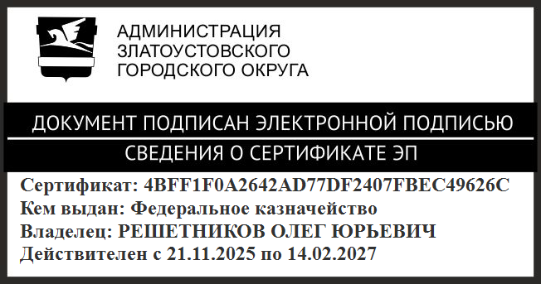 | О.Ю. Решетников

